
Pressemitteilung 3/2005
DYNAmore GmbH
Gesellschaft für FEM-
Ingenieurdienstleistungen

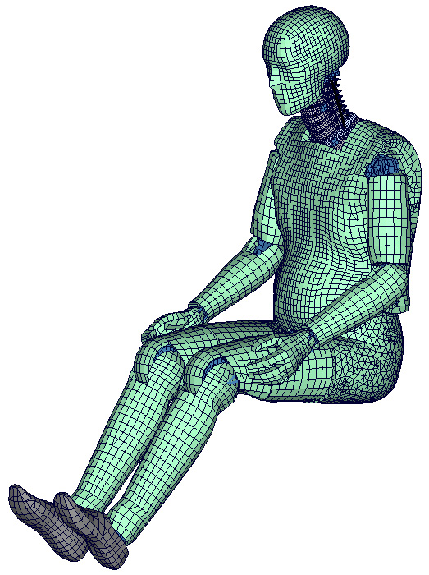
DYNAmore entwickelt neues Dummy-Modell
zum Schutz vor Schleudertrauma

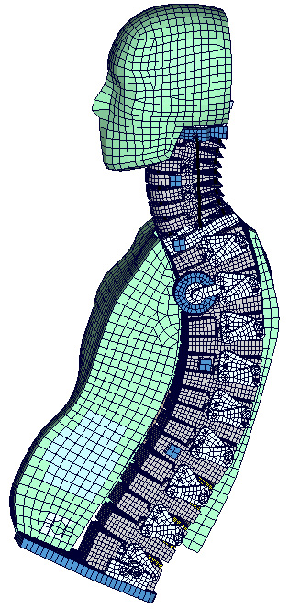
Stuttgart, 4. Juli 2005 – Die DYNAmore GmbH, Distributor von LS-DYNA im deutschsprachigen Raum, entwickelt im Auftrag der Forschungsvereinigung Automobiltechnik e.V. (FAT) ein neues LS-DYNA Dummy-Modell mit der Bezeichnung BIORID-II. Mit diesem Modell will man die Belastung von Fahrzeuginsassen vor einem Schleudertrauma abschätzbar und simulierbar machen. Die Ergebnisse sollen zur Optimierung der Sicherheitssysteme und der Sitzsysteme zum wirksamen Schutz der Fahrzeuginsassen umgesetzt werden. An der Entwicklung sind die deutschen Automobilhersteller Audi, BMW, DaimlerChrysler, Opel, Porsche, Volkswagen und Karmann sowie die Sitzhersteller Hammerstein, JohnsonControls und KeiperRecaro beteiligt. Das BIORID-II Modell kann auch von Unternehmen lizenziert werden, die nicht an der Entwicklung beteiligt sind - ein erstes Release ist verfügbar.

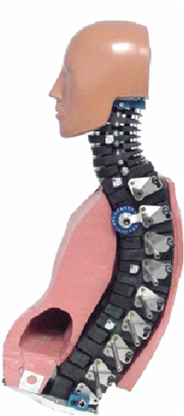
In den bei Crashsimulationen eingesetzten Dummies konnten bislang nur sehr grobe Modelle zur Abbildung der Wirbelsäule eingesetzt werden. Über die Belastung des Nackens beim Heckaufprall konnten deshalb nur sehr eingeschränkte Aussagen gemacht werden. Doch selbst bei geringen Aufprallgeschwindigkeiten können - durch Relativverschiebungen der Wirbelkörper - ernste Verletzungen im Nackenbereich auftreten, deren Symptome unter der Bezeichnung „Schleudertrauma“ bekannt sind. Laut einer Studie der Versicherungsgesellschaft Aspen Insurance entstehen in den USA dadurch Kosten in Höhe von ca. 10 Milliarden US$ pro Jahr.

Um solchen Verletzungen präventiv entgegenwirken zu können, wird nun das neue BIORID-II Dummy-Modell mit einer detaillierten Abbildung der Wirbelsäule und des Gewebes im Nackenbereich eingesetzt. Erstmalig hat die im Dummy vorhandene Vorspannung eine signifikante Wirkung auf die Insassenwerte und wird deshalb im Modell abgebildet. Das digitale Dummy-Modell entspricht dem von der Firma Denton (USA) erstellten Dummy-Hardware - in aufwändigen Tests wurde das Verhalten des digitalen Modells mit dem realen Dummy abgeglichen.

DYNAmore GmbH
DYNAmore ist im deutschsprachigen Raum für Vertrieb und Support von LS-DYNA zuständig. Über 100 Kunden aus dem Automobilbereich verlassen sich auf die Kompetenz von DYNAmore. Zu den Kunden zählen neben großen Automobilherstellern aus Europa, USA und Asien auch mittelständische Unternehmen aus dem Automobilzulieferbereich bis hin zu kleinen Unternehmen, die Komponenten entwickeln und Ingenieurbüros, die Dienstleistungen mit LS-DYNA anbieten.

Nähere Informationen:
DYNAmore GmbH
Industriestr. 2
D-70565 Stuttgart
Tel. 07 11 - 45 96 00 - 0
Fax 07 11 - 45 96 00 - 29
e-mail: info@dynamore.de
Internet: www.dynamore.de

Bildunterschrift:
BIORID II – Bilder oben: LS-DYNA Dummy-Modell (DYNAmore GmbH);
Bild unten: Dummy-Hardware – Foto mit freundlicher Genehmigung Denton COE GmbH

